Azijn en de Warenwet

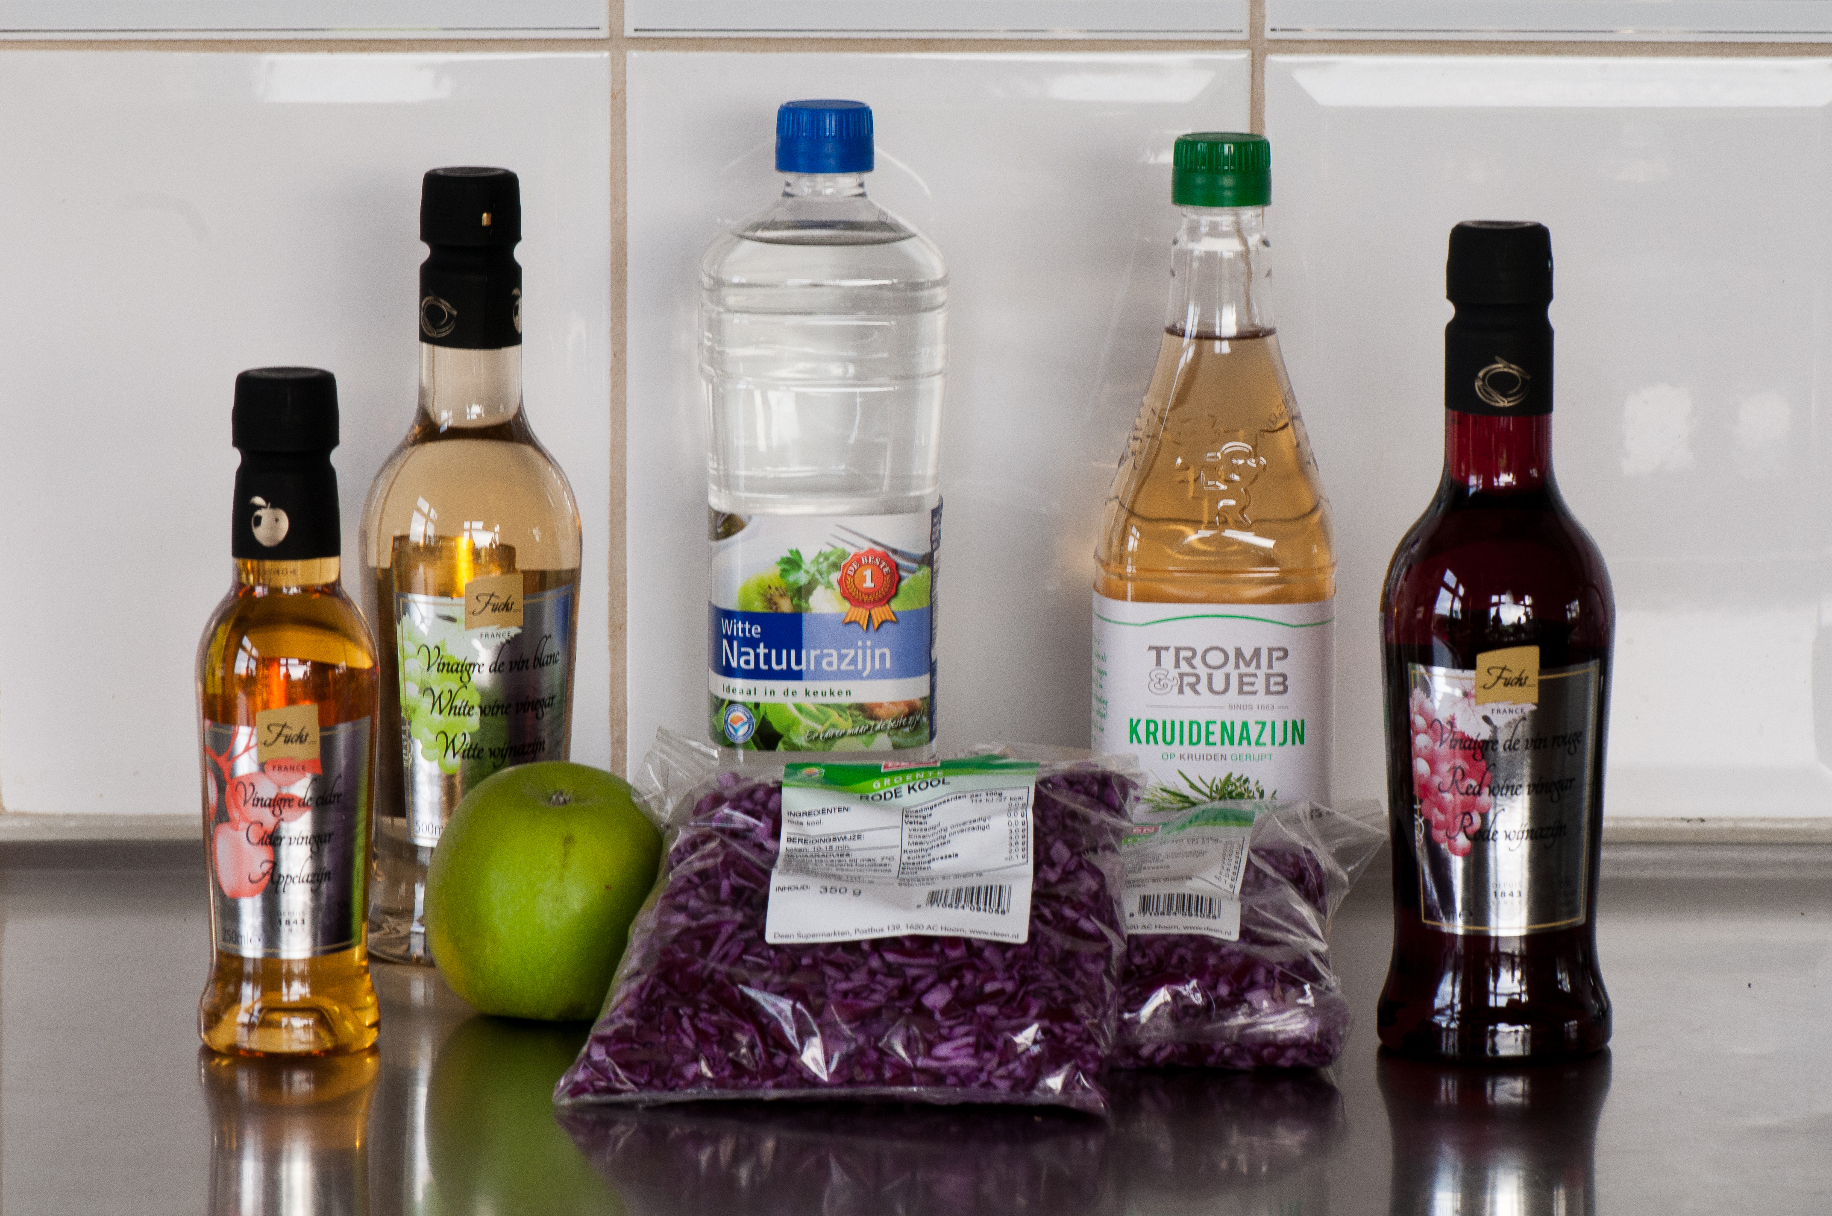

Aan welke kwaliteitseisen moet azijn volgens de Warenwet voldoen?
Hoe controleer je of azijn aan deze kwaliteitseisen voldoet?

Een project scheikunde
voor 5 havo/vwo

Inleiding

Wij kennen azijn als een product dat in de keuken wordt gebruikt, bijvoorbeeld voor het maken van salades of marinades. Daarnaast zit azijn ook in andere voedings-middelen, zoals slasaus, mosterd en piccalilly. Behalve ingrediënt in voedings-middelen, is azijn ook een schoonmaakmiddel, een conserveermiddel en een onkruidbestrijdingsmiddel. Azijn is een zeer veelzijdig product.

Vragen en opdrachten:

1 Noem twee producten waarin azijn als conserveermiddel voorkomt.

2 Voor welke verontreinigingen wordt azijn ingezet als schoonmaakmiddel?

3 Zoek op internet nog twee toepassingen van azijn op.

4 In het menselijk lichaam wordt azijnzuur gewoon verbrand. Geef de vergelijking voor de volledige verbranding van azijnzuur.

Omdat azijn een ingrediënt is van veel voedingsmiddelen, is dit product opgenomen in de Warenwet. Tenslotte staat de volksgezondheid op het spel. De Warenwet stelt zowel kwalitatieve als kwantitatieve eisen aan azijn. Wij gaan door middel van proeven na of verschillende soorten azijn inderdaad aan de eisen van de Warenwet voldoen. Maar eerst gaan we na hoe azijn gemaakt wordt en wat de eigenschappen zijn van azijn.

Hoe wordt azijn gemaakt?

Met azijn wordt een oplossing van azijnzuur in water bedoeld. Azijnzuur ontstaat doordat bacteriën (acetobacter of azijnzuurbacteriën) alcohol opeten en daarbij azijnzuur afscheiden. Dit proces treedt onder andere op bij het zuur worden van bier en wijn. Een fabrikant van azijn maakt gebruik van dit natuurlijke proces. Hij bevordert de omzetting van alcohol in azijnzuur door een oplossing met alcohol over hout te leiden dat voor dit doel geschikt is. In sommige houtsoorten komt de acetobacter namelijk veel voor, zoals bijvoorbeeld beukenhout. Verder zorgt hij voor een temperatuur waarbij de omzetting optimaal verloopt, namelijk 30 ºC.

Vragen en opdrachten:

5 Geef de reactievergelijking voor de omzetting van alcohol (CH₃CH₂OH) in azijnzuur. Voor deze omzetting is ook zuurstof nodig. Verder ontstaat er bij de reactie ook nog water.

6 Bereken de reactiewarmte van de omzetting van alcohol in azijnzuur met behulp van de tabellen 57A en 57B in het BINAS-boekje.

7 Leg met behulp van de uitkomst van je berekening bij vraag 6 uit of de omzetting van alcohol in azijnzuur een exotherme of een endotherme reactie is.

8 Leg uit of de fabrikant moet koelen of juist verwarmen om de temperatuur op
30 ºC te houden.

9 Op een fles wijn staat dat het alcoholpercentage 12,5 vol% is. Bereken hoeveel mL alcohol er in deze wijn zit. Ga ervan uit dat er 0,75 L wijn in een fles zit.

10 Bereken met behulp van BINAS tabel 11 hoeveel gram alcohol dit is.

11 Bereken met behulp van de reactievergelijking die je bij vraag 5 hebt opgesteld, hoeveel gram azijnzuur er maximaal in een fles wijn kan ontstaan.

12 De reactiesnelheid van een reactie is onder andere afhankelijk van de temperatuur. Toch gaat de fabrikant niet hoger dan 30 ºC. Leg uit waarom de fabrikant beter niet bij hogere temperaturen kan werken.

Fabrikanten maken ook wel gebruik van kunstmatige processen. Bij een bepaalde methode gaan ze uit van calciumcarbide (CaC₂). Door calciumcarbide onder de juiste omstandigheden met water te laten reageren, ontstaan vast calciumhydroxide en ethanal (CH₃CHO). Om vervolgens azijnzuur te verkrijgen, laten ze het ontstane ethanal reageren met zuurstof.

Vragen en opdrachten:

13 Geef de vergelijking van de reactie tussen calciumcarbide en water waarbij calciumhydroxide en ethanal ontstaan.

14 Geef de reactievergelijking voor de omzetting van ethanal in azijnzuur. Ook bij dit proces is zuurstof nodig.

Verder kan een fabrikant nog gebruik maken van een andere kunstmatige methode. Men laat water adderen aan etheen. Hierbij ontstaat alcohol of ethanol. Dit ondergaat vervolgens de reactie die hierboven al beschreven werd.

Vragen en opdrachten:

15 Geef de reactievergelijking voor de additie van water aan etheen. Gebruik voor de koolstofverbindingen structuurformules.

Er bestaan vele soorten azijn. Zo kennen we tafelazijn, inmaakazijn en schoonmaakazijn. Het gehalte aan azijnzuur is steeds aangepast aan het gebruik dat door de naam gesuggereerd wordt. Maar we kennen ook wijnazijn, bierazijn en rijstazijn. Hierbij worden de soorten onderscheiden naar de grondstof waaruit de azijn is gemaakt. Tenslotte hebben we ook nog kruidenazijn. Flessen met duurdere kruidenazijn zijn duidelijk herkenbaar doordat er kruiden in de fles zichtbaar zijn. Een voorbeeld is dragonazijn of rozemarijnazijn.  Vragen en opdrachten: | 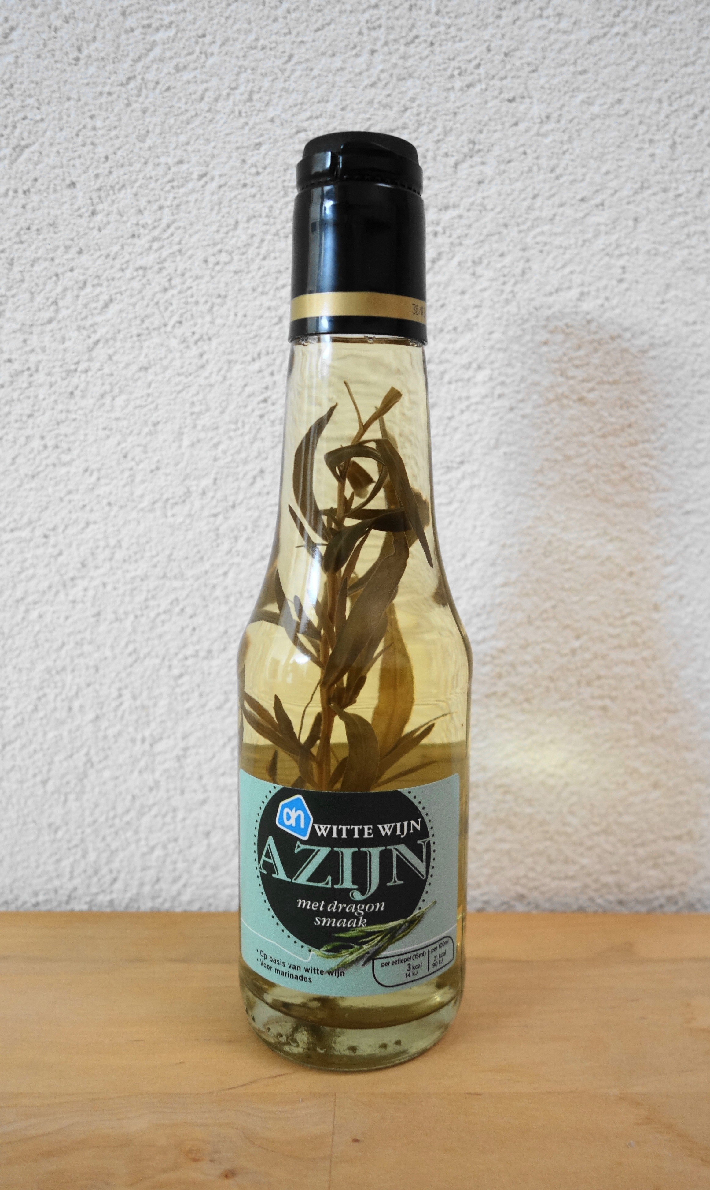
16 Wijnazijn wordt bereid uit wijn. Bij het maken van wijn wordt druivensuiker omgezet in alcohol. Daarna volgt de omzetting van alcohol in azijnzuur. Geef de reactievergelijking voor het maken van alcohol uit druivensuiker. Behalve alcohol ontstaat er ook koolstofdioxide bij deze omzetting.

17 Dragonazijn ontstaat doordat de geur- en smaakstoffen van het kruid in azijn oplossen. Leg uit van welke scheidingsmethode men hierbij gebruik maakt.

Eigenschappen van azijn

Azijn is een oplossing van azijnzuur. De concentratie van azijnzuur loopt uiteen van 4 gram tot 80 gram per 100 mL oplossing. Het oplosmiddel is steeds water.

Vragen en opdrachten:

18 Azijnzuur is opgebouwd uit atomen C, H en O. Hoeveel protonen, neutronen en elektronen bevat elk van deze atomen? Ga steeds uit van het isotoop dat het meest in de natuur voorkomt. Noteer je antwoord als volgt:

 | C | H | O
aantal protonen
aantal neutronen
aantal elektronen

19 Teken een atoom koolstof volgens het atoommodel van Bohr.

20 Leg uit bij welke klasse van stoffen azijnzuur hoort, bij de metalen, de zouten of de moleculaire stoffen.

21 Teken de structuurformule van azijnzuur.
22 Hoe heet de binding tussen de atomen in azijnzuur?

23 Hoe heet/heten de binding(en) tussen de moleculen van azijnzuur in vloeibaar azijnzuur?

24 Leg aan de hand van de structuurformule uit waarom azijnzuur zo goed oplost in water.

25 Teken drie moleculen azijnzuur en drie moleculen water. Laat daarbij zien hoe azijnzuur en water elkaar omringen.

26 Bereken de molariteit van azijnzuur in azijn die 4,0 gram azijnzuur per 100 mL azijn bevat.

27 Bereken de molariteit van azijnzuur in azijn met 80 gram azijnzuur per 100 mL.

28 Is azijnzuur een zwak of een sterk zuur?

29 Geef de oplosvergelijking van azijnzuur in water.

30 Hoe noteren we een oplossing van azijnzuur?

Proef 1: de pH van azijnzuur

Bepaal zo nauwkeurig mogelijk de pH van azijn met behulp van pH-strookjes.

Vragen en opdrachten:

31 Welke azijn heb je gekozen?

32 Wat is de pH van jouw azijn?

33 Bereken met behulp van de pH die je gemeten hebt, de molariteit van de H⁺ ionen van deze azijn in mol/L.

34 Je weet nu de molariteit van azijnzuur in azijn. En je weet de molariteit van de H⁺ ionen. Bereken nu hoeveel procent van het azijnzuur gesplitst is.

In gebieden met hard water ontstaat er veel ketelsteen, ook wel kalksteen genoemd, in apparaten waarin water wordt verwarmd, zoals koffiezetapparaten, waterkokers, wasmachines enzovoorts. Kalksteen kan uit zo’n apparaat verwijderd worden met schoonmaakazijn.
In hard water is het zout calciumwaterstofcarbonaat opgelost. Bij verwarmen van hard water ontstaat hieruit calciumcarbonaat en koolzuur.

Vragen en opdrachten:

35 Geef de oplosvergelijking van calciumwaterstofcarbonaat.

36 Geef de vergelijking van de reactie die optreedt bij het ontstaan van kalksteen in apparaten waarin water wordt verwarmd. Behalve kalksteen ontstaat er ook koolstofdioxide.

37 Leg uit of de reactie waarbij kalksteen ontstaat, een zuur-base reactie is. Zo ja, welk deeltje treedt dan op als zuur en welk deeltje als base?

38 Bij het verwijderen van kalksteen met behulp van schoonmaakazijn treedt de volgende reactie op:

CaCO₃(s) + 2 CH₃COOH(aq) Ca²⁺(aq) + 2 CH₃COO⁻(aq) + H₂O(l) + CO₂(g)

Leg uit of hier sprake is van een zuur-base reactie. Zo ja, welk deeltje treedt dan op als zuur en welk deeltje als base?

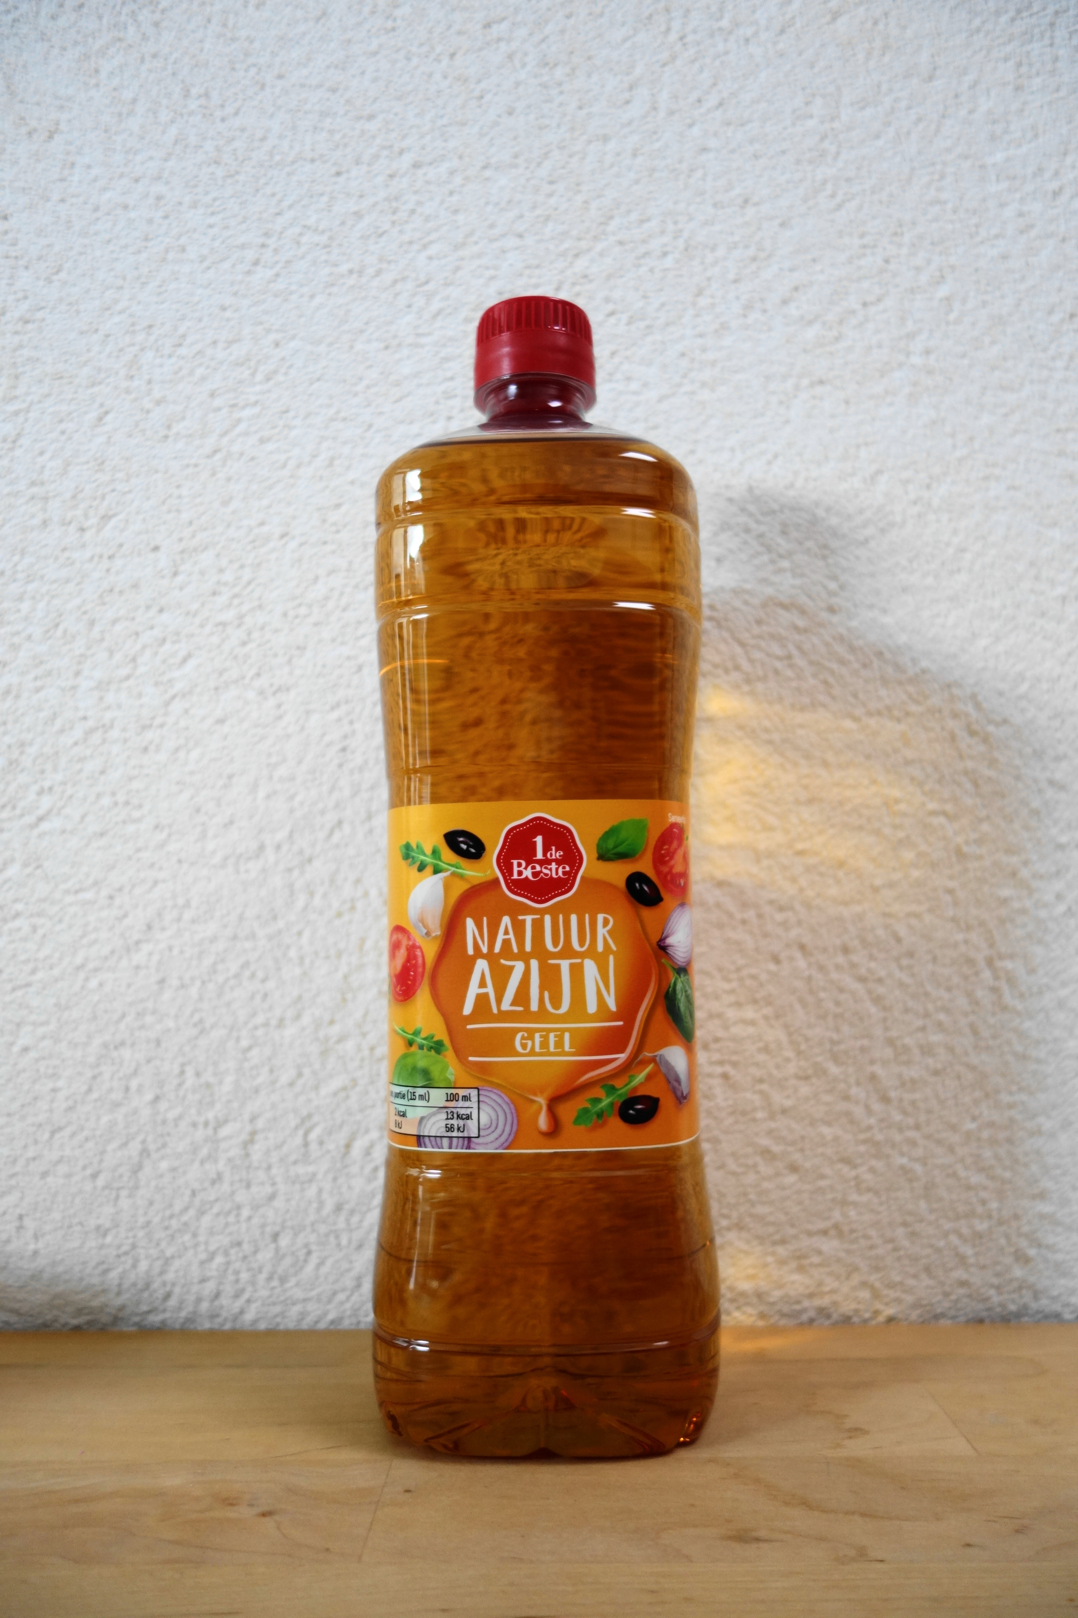

Kwantitatief onderzoek

Volgens het azijnbesluit in de Warenwet moet azijn de volgende hoeveelheid azijnzuur bevatten:

Tafelazijn: 4 gram per 100 mL;
Wijnazijn 5,5 gram per 100 mL
Schoonmaakazijn 8 gram per 100 mL

De Warenwet noemt geen azijnzuurgehalte voor inmaakazijn. Verder staat in de Warenwet dat het azijnzuurgehalte bepaald moet worden door azijn te titreren met een alkali-oplossing van bekende sterkte met behulp van fenolftaleine als indicator.

Proef 2: het azijnzuurgehalte van azijn

Onder leiding van de docent ga je nu het gehalte aan azijnzuur in azijn bepalen. De bepaling is een titratie met natronloog. Hierbij gebruiken we de indicator fenolftaleine om het eindpunt van de titratie vast te stellen.

Hierna voer je de titratie nog twee keer zelfstandig uit. Bewaar de getitreerde oplossingen voor het kwalitatieve onderzoek.

Vragen en opdrachten:

39 Welke pipet heb je gebruikt, die van 25,00 mL of die van 10,00 mL?

40 Noteer de molariteit van de natronloog.

41 Noteer de begin- en de eindstanden van je bepalingen en bereken het verschil.

42 Je hebt nu in totaal drie bepalingen gedaan. Is er een uitbijter bij? Zo ja, waarom vind je dit een uitbijter?

43 Neem het gemiddelde van je bepalingen. Als je een uitbijter had, gebruik je deze niet voor het berekenen van het gemiddelde.

44 Geef de vergelijking van de reactie tussen de azijnzuuroplossing en natronloog.

45 In welke molverhouding reageren azijnzuur en natriumhydroxide?

46 Bereken hoeveel mol natriumhydroxide je tijdens de titratie hebt gebruikt.

47 Hoeveel mol azijnzuur heeft gereageerd met deze hoeveelheid natriumhydroxide?

48 Bereken hoeveel gram azijnzuur dat is.

49 Bereken hoeveel gram azijnzuur er in 100 mL azijn zit.

50 Voldoet de door jou onderzochte azijn aan de norm die in de Warenwet staat?

51 Welke deeltjes zijn er in de oplossing bij het eindpunt van de titratie aanwezig?

52 Is de oplossing waarmee je eindigt zuur, neutraal of basisch? Geef twee redenen voor je antwoord.

53 Leg uit waarom we fenolftaleine hebben gebruikt voor het bepalen van het eindpunt van de titratie en niet methyloranje. Gebruik BINAS tabel 52A voor je uitleg.

Kwalitatief onderzoek

De Warenwet (1977) zegt onder andere het volgende over azijn:

“conserveermiddelen, toegevoegde kleurstoffen en andere aan azijn vreemde stoffen, in het bijzonder anorganische zuren, kwik-, lood-, koper- en zinkverbindingen, mogen niet aanwezig zijn, met uitzondering van eenig caramel en keukenzout”. (Caramel dient hier als kleurstof).

Wijnazijn mag daarnaast een beetje zwaveligzuur bevatten, waarschijnlijk omdat dit een veel gebruikt conserveermiddel is voor met name witte wijn.

Onder anorganische zuren verstaat men bijvoorbeeld zoutzuur, zwavelzuur, zwaveligzuur en fosforzuur. Anorganische zuren zijn dus zuren waarvan het zuurrestion (Cl⁻, SO₄²⁻ enzovoorts) ook in zouten voorkomt. Het acetaation hoort hier niet bij omdat het van een koolstofverbinding komt.

Na het afspreken van Europese normen is dit onderdeel van de Warenwet in 1998 vervallen. In plaats daarvan worden nu de normen voor drinkwater aangehouden. Resultaten uit proefnemingen mogen niet boven de waarden in onderstaande tabel uit komen! De normen geven het volgende aan:

Metaalion | Norm (in mg/L) |  | Zuurrestion | Norm (in mg/L)
Hg⁺ / Hg²⁺ | 0,001 |  | Cl⁻ | 250
Pb²⁺ | 0,01 |  | SO₄²⁻ | 500
Cu²⁺ | 2 |  | SO₃²⁻
Zn²⁺ | 3 |  | PO₄³⁻

Sulfiet is in de tabel opgenomen omdat dit ion nog steeds in azijn gemaakt van witte wijn kan voorkomen. Je gaat niet bepalen hoeveel van elk ion in azijn zit. Dat zou een kwantitatief onderzoek vragen. Je gaat alleen maar na of de ionen in azijn zitten. Een kwalitatief onderzoek dus.

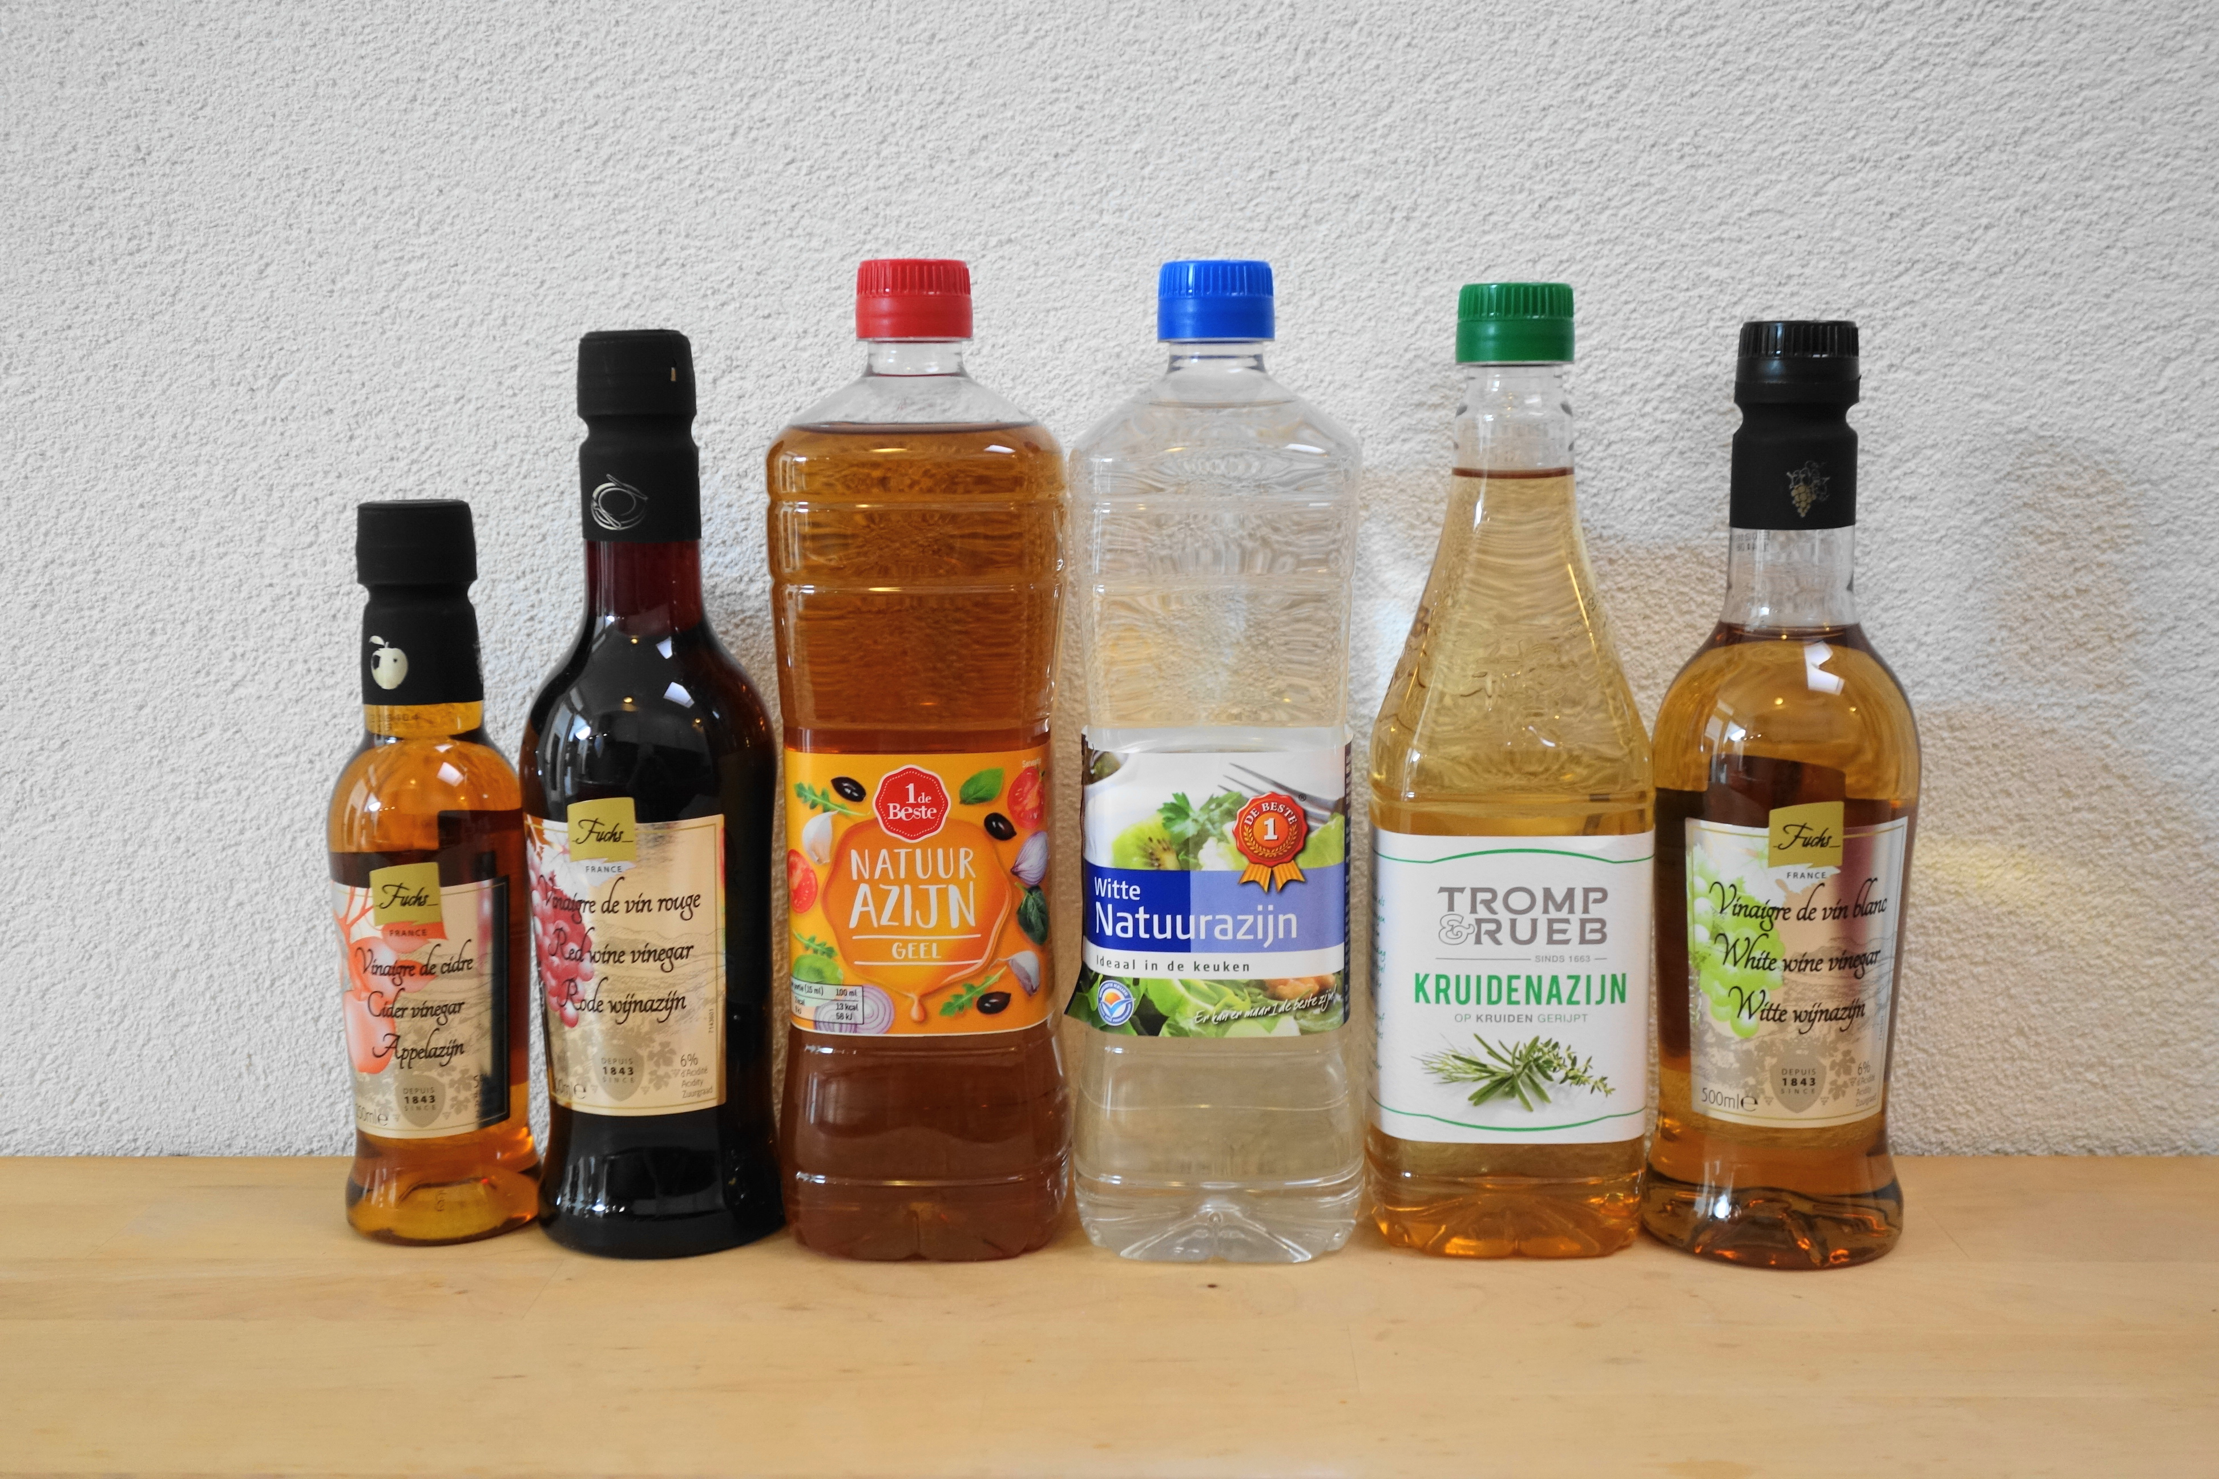
Vragen en opdrachten:

54 Zoek met behulp van internet (bijvoorbeeld op de website www.voedingscentrum.nl) wat de effecten van een teveel aan kwik-, lood-, koper- en zinkionen op het menselijk lichaam zijn.

55 Maak met behulp van tabel 45A en 65B een plan waarin je beschrijft hoe je gaat onderzoeken of de in de wet genoemde metaalionen in azijn aanwezig zijn. Je gebruikt niet azijn zelf, maar de helft van de oplossing die is overgebleven na de titratie met natronloog. In je plan moet in ieder geval staan:
- chemicaliën en/of oplossingen die je gaat gebruiken;
- de handelingen en de volgorde van handelingen die je gaat uitvoeren.
Let er op dat zouten ook door hun kleur van elkaar te onderscheiden zijn.

56 Leg je plan ter goedkeuring voor aan de docent of TOA.

57 Voor welke metaalionen verwacht je een neerslag? Leg uit.

Proef 3: Bevat azijn metaalionen die er volgens de wet niet in mogen zitten?

Voer het goedgekeurde plan uit.

Vragen en opdrachten:

58 Voldoet de door jou onderzochte azijn aan deze eis van de wet?

59 Geef de vergelijking van de opgetreden reactie(s).

Anorganische zuren kun je aantonen via de zuurrestionen.

Vragen en opdrachten:

60 Maak met behulp van tabel 45A een plan waarin je beschrijft hoe je gaat onderzoeken of er zuurrestionen van anorganische zuren (Cl⁻, SO₄²⁻, SO₃²⁻, PO₄³⁻) in azijn aanwezig zijn. Je gebruikt nu de andere helft van de oplossing die is overgebleven na de titratie. In je plan moet in ieder geval staan:
- chemicaliën en/of oplossingen die je gaat gebruiken;
- de handelingen en de volgorde van handelingen die je gaat uitvoeren.

61 Leg je plan ter goedkeuring voor aan de docent of de TOA.

62 Voor welke zuurrestionen verwacht je een neerslag? Leg uit.

Proef 4: Bevat azijn niet-metaalionen die er volgens de Warenwet niet in mogen zitten?

Voer het goedgekeurde plan uit.

Vragen en opdrachten:

63 Voldoet de door jou onderzochte azijn aan deze eis van de wet?

64 Geef de vergelijking van de opgetreden reactie(s).

Literatuur:
Bleys, H.T.M. (1977): Warenwet. W.E.J. Tjeenk Willink, Zwolle.
https://www.lenntech.nl/filtratie/drinkwaterrichtlijn-who.htm
https://www.rivm.nl/bibliotheek/rapporten/2017-0125.pdf

Einde

